PEDIDO DE PROVIDÊNCIAS Nº 1916/2022
Substituição de uma lâmpada queimada na Rua Alto Paraíso, em frente ao nº 123, no Bairro Roselândia.
Solicita-se, após os trâmites regimentais, que seja enviada cópia da presente proposição ao Poder Executivo, para que realize as seguintes providências:

Substituição de uma lâmpada queimada na Rua Alto Paraíso, em frente ao nº 123, no Bairro Roselândia.

Novo Hamburgo, 20 de junho de 2022.

Vereadora Lourdes Valim

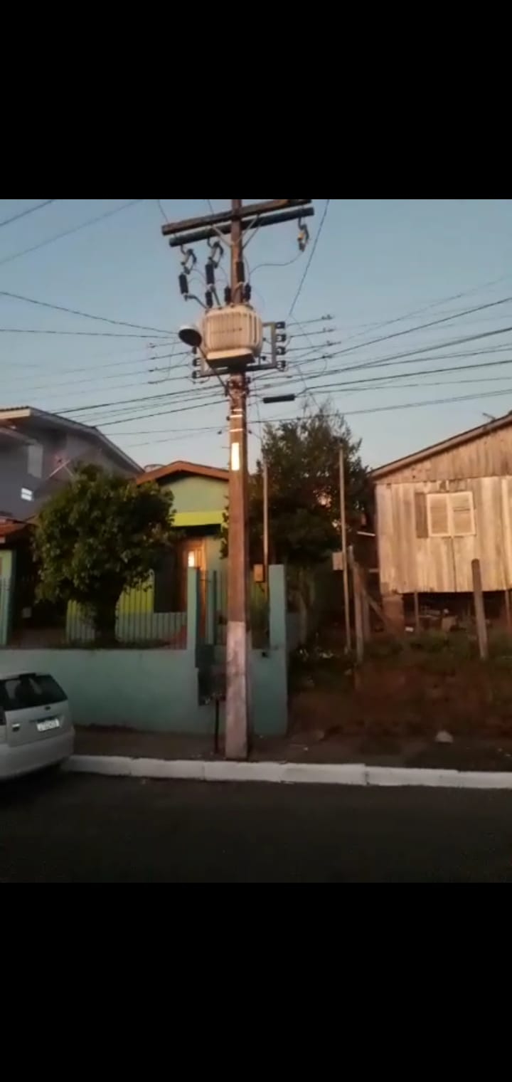

Obs.: Redação conforme o original da autora.
/EL

